线框模型项目路径: Tank\Assets\GameResource\matrria\TankWire

操作步骤：先在上面的路径内新建一个材质球文件，文件名为”坦克型号名_Wire”

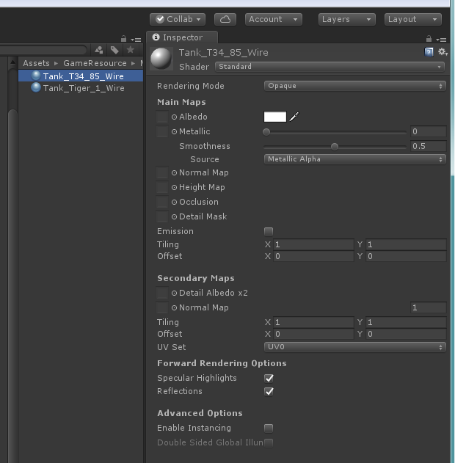

更改shader

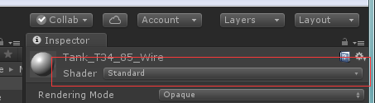

Shader更改为VacuumShaders > The Amazing WireFrame > mobile > Unlit

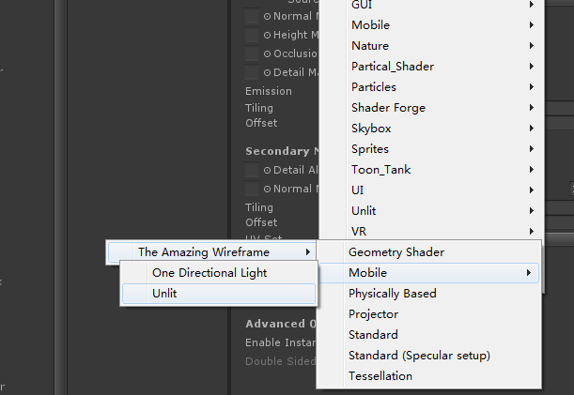

把要操作的坦克的prefab拖到场景中，然后选择该prefab下的所有子类

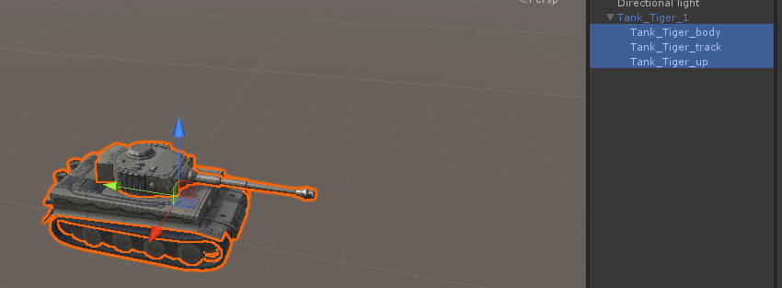

点开右侧属性栏的Materials

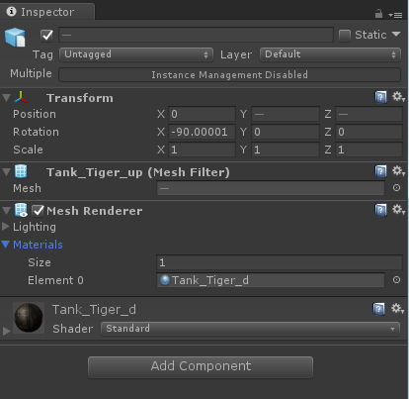

把刚才做好的新材质替换掉当前的材质

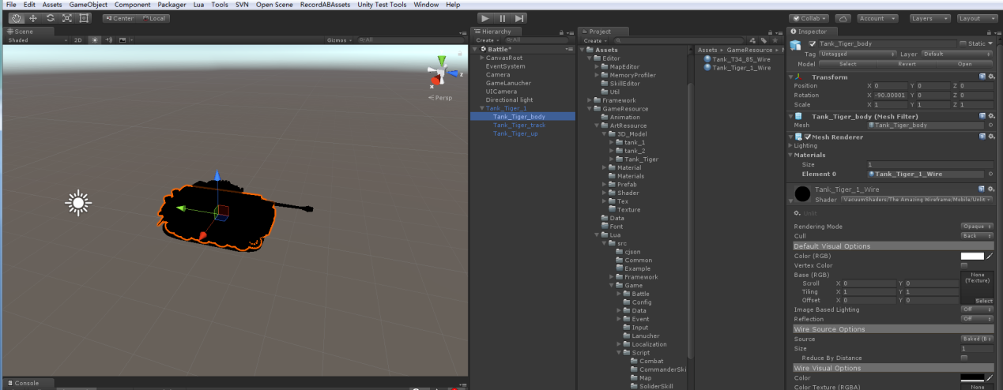

而后依次选择子类，在右侧的材质球下方的属性栏内选择Unlit

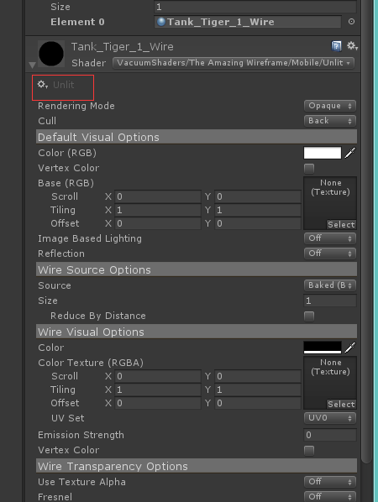

选择Generate WireFrame Mesh,弹出工具链

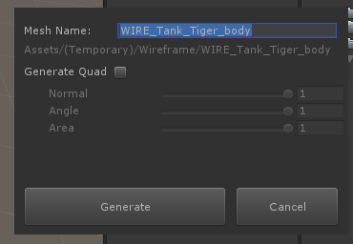

将文件名更改为 WIRE_Tank_对应型号名_部位 。点击Genrate。生成

点击Opaque。选择Transparent > Simple





勾选Render Only Wire

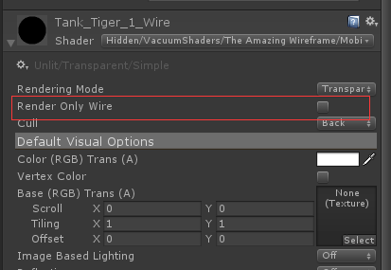

可以看到线框效果了，apply这个prefab,并且提交

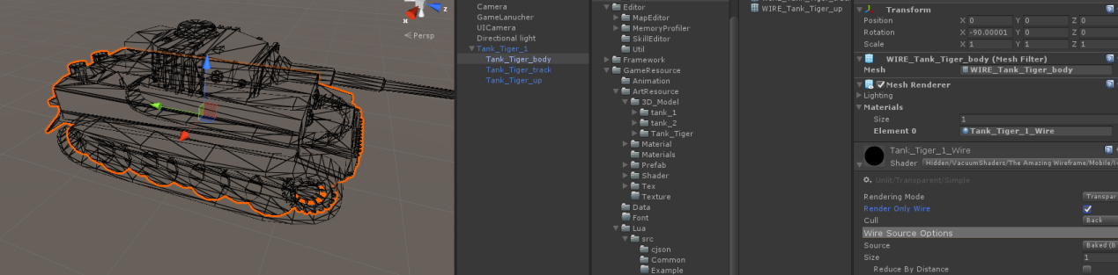

此时在Temporary文件夹下生成了对应的3个文件

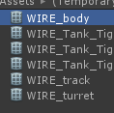

将这些文件移动到GameResource\Mesh\Tank_Wire内

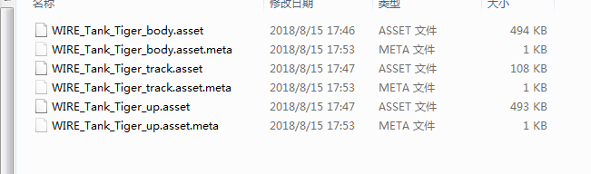

对这些文件进行SVN上的Add操作，而后提交